Муниципальное дошкольное образовательное учреждение «Детский сад №26»

Консультация для родителей:
«Об особенностях речевого развития детей:
когда стоит побеспокоиться?»
Материал подготовила:
учитель-логопед Курапина О.Н.

Ярославль, 2017
Об особенностях речевого развития детей: когда необходимо побеспокоиться?
Речевое развитие вашего ребенка существенно отличается от речевого развития его сверстников? Вам необходима консультация специалистов?
Ваши наблюдения помогут оптимально организовать ваше взаимодействие со специалистами (логопед, психолог, воспитатель, детский психиатр, невролог) и выяснить причины возникших трудностей, смоделировать индивидуальную коррекционно-развивающую программу.
Записная книжка родителей
Прежде всего постарайтесь ответить на вопрос: «Что именно больше всего вас тревожит?»
- Отметьте, что происходит с ребенком в течение дня. Что беспокоит вас в его поведении: вялость, возбужденность, резкий протест при необходимости отвлечься от какого-то занятия, непослушание?
- Вы считаете, что у вашего ребенка речевые проблемы? Начните с оценки сложившейся ситуации.
Отсутствие речи в три года - не просто запаздывание. Это сигнал о грубых речевых нарушениях!
Но беспокойство также могут вызывать:
- задержка на стадии называния: ребенок в конкретной ситуации называет предметы (как правило, по образцу, заданному взрослым), долго задерживается на уровне их обозначения, предложения не строит; в общении с людьми вместо слов использует жесты, движения, возгласы и т.д.;
- невнятная речь;
- не хочет говорить;
- в речи появились запинки.
3.Адекватная помощь возможна, только если выявлены причины возникших проблем, то есть, поставлен диагноз.
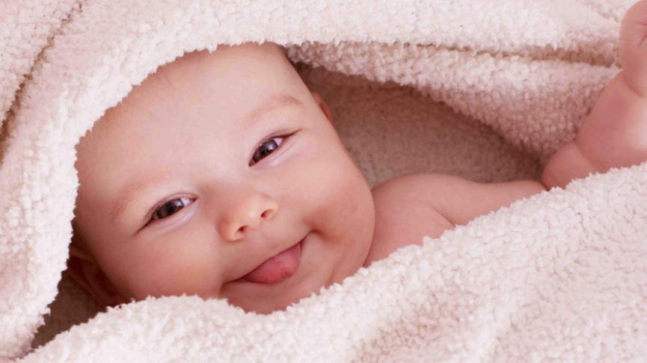
Родные и близкие ребенка могут помочь в этом специалистам.
Для получения объективного представления о ребенке необходимы анамнестические сведения, то есть история внутриутробного и раннего развития. Ответьте на следующие вопросы.
- Как протекали беременность и роды?
- Не было ли серьезных заболеваний, операций, травм?
- Как плакал ребенок? (Громко, тихо; напористо, слабо; высоко, низко.)
- Была ли подготовка к крику в виде покряхтывания?
- Чем можно было его успокоить? Не создавалось ли у вас ощущения, что малыш беспричинно плачет или заходится криком?
- Слышались ли интонации в крике? (Если да, то когда они появились.)
- Можно ли было понять, что требовал ребенок криком, и какова была его ответная реакция на ваше понимание?
- Когда появился интерес к погремушкам или к каким-нибудь другим предметам? Сопровождались ли занятия с ними эмоционально-голосовыми возгласами?
- Какие звуки, сочетания звуков произносил ребенок? Когда они появились, насколько разнообразными были, какими интонациями сопровождались? (Призывными, гневными, радостными и т.д.)
- Когда появились первые слоговые цепочки? Насколько разнообразными они были? Появлялись ли они самостоятельно или в ответ на ваше обращение?
4.Для целостного представления о личности и проблемах вашего малыша заполните анкету.
•Состав вашей семьи.
- Отношения у ребенка с членами семьи.
- Кому он отдает предпочтение? Нет ли недостатка внимания, негативного отношения к нему или, наоборот, гиперопеки?
- Не сложилось ли у ребенка негативного отношения к кому-либо из членов семьи?
- Кто занимается воспитанием ребенка?
- Посещает ли ребенок дошкольные учреждения? Если да, нравится ли ему там?
- Легко ли он контактирует с детьми и со взрослыми? Радуется, если к вам приходят гости?
- Избирателен ли он в общении?
- Какую дистанцию предпочитает для общения со взрослым и со сверстником: короткую, среднюю, длинную?
- Зависит ли речевая активность ребенка от степени его знакомства с другим человеком?
- Улавливает ли он шутку в общении, играх?
Использует ли неречевые средства общения: мимику (движения мышц лица), пантомимику (движения всего тела), жесты (движение отдельных частей тела)? Что из них предпочитает?
- Дифференцирует ли звуки бытовых электроприборов? (Может показать, что шумит: холодильник, стиральная машина и т.п.)
- Использует ли он речевые средства при общении: возгласы, интонации, отдельные звуки, цепочки звуков и слогов, слова, фразы?
- Понимаете ли вы и другие члены семьи то, что ребенок хочет объяснить неречевыми средствами?
- Каким образом реагирует ребенок на речевые трудности?
- Каковы его взаимоотношения с другими детьми? Является ли он фактическим лидером?
- Понимает ли ребенок ваши эмоции?
• Каковы его эмоциональные проявления? Считаете ли вы их адекватными, бурными, безразличными, сдержанными? Каким образом ребенок реагирует на новую игрушку? (Радостно восклицает, взмахивает руками, подпрыгивает, молча, берет и рассматривает, фактически не реагируя.) Сопровождаются ли его эмоциональные проявления речевыми средствами?
- Откликается ли на эмоциональные проявления, переживания других людей и героев книг? Может ли сопереживать?
- Как вы можете определить характер ребенка? (Вспыльчивый, капризный, доброжелательный, упрямый, послушный, ласковый.) Беспокоит ли вас что-нибудь в его характере?
- Есть ли у вас дома животные, птицы, растения и т.д.? Каково отношение ребенка к ним?
- Как ваша семья проводит досуг, выходные дни, отпуск?
- Чем больше всего любит заниматься ребенок? Какие книги, игрушки, игры и т.д. у него есть? Какие из них любимые?
- В какие совместные игры вы играете с ребенком? (Сюжетно-ролевые, дидактические, обучающие, спортивные, игры-развлечения и т.д.)
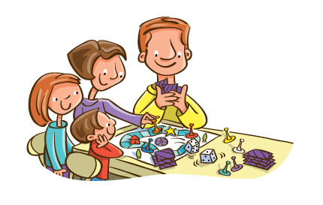
- Каким образом привлекает вас ребенок к совместной игре? (Предлагает поиграть, посмотреть и т.д.)
- Играет ли он сам? Каков характер его игры? (Манипулирует, переставляет игрушки с места на место; разбирает их, исследует.) Есть ли замысел в его игре?
- Играет ли вместе с вами в настольные игры?
- Вовлекаете ли вы его в совместную игру и деятельность (накрывать на стол, убирать игрушки и т.д.)?
- Чем занимается ребенок на прогулке? С кем общается? Во что и как играет? Наблюдает ли за окружающим?
- Какие книги вы ему читаете? Запишите их названия.
- Проявляет ли он интерес к картинкам или к содержанию? С какого возраста?
- Есть ли у него любимые фильмы, пластинки и т.д.? Запишите их названия. Проявляет ли он интерес к телепередачам? Каким?
- Любит ли рисовать? Если рисует, то чем? Обращается ли он за помощью к взрослым, и в каких случаях?
- Любит ли он лепить, конструировать, играть с мозаикой? Не вызывают затруднения эти виды деятельности? Может ли выполнить задание по описанию, по образцу, по представлению?
- Как он решает возникающие трудности? (Плачет, обращается за помощью и наблюдает за вашими действиями молча, мешает вам, спрашивает взглядом, интонацией, речевыми средствами.)
- Есть ли у него потребность в психологической разрядке? Каким образом это проявляется? (Кричит, уединяется, затихает, «общается» с игрушками, пытаясь воспроизвести взволновавшие его ситуации, слушает музыку, рисует, конструирует и т.п.)
- Ознакомьтесь с периодами развития речи (см. далее «Ребенок и речь»).
- Сопоставьте развитие вашего малыша с нормативным развитием и отметьте, какие есть отклонения в говорении, понимании, общении.
7.Отмечаем достижения:
- понимание речи;
- собственная речь (говорение);
- особенности общения.
Особенно важно фиксировать слова, которые начинает произносить неговорящий ребенок. Составьте список этих слов. Неважно, если они произносятся неправильно. Запишите слово именно так, как ребенок произносит его. Например, ма (мама), дя (дядя), ди (иди), биби (машина). Если одним словом обозначается несколько предметов или действий, это тоже следует отметить. Например, ва - кошка, собака; туда - ехать, гулять.
Не забывайте все время пополнять этот список. Желательно ставить дату. Если существительных больше 20-30, целесообразно записывать другие части речи.
8.Раздел «Речь и другие стороны жизни» (см.далее) поможет вам понять, какие стороны психической жизни, какие виды деятельности необходимо развивать у ребенка.
9.Отмечаем достижения:
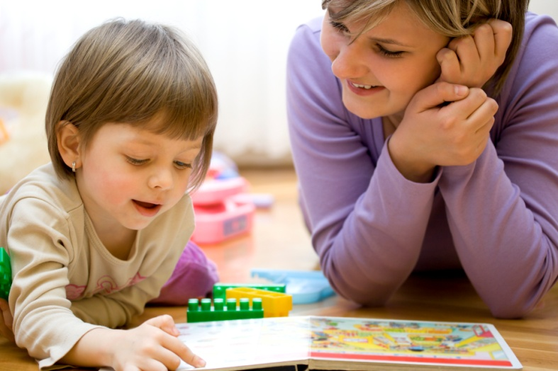
- эмоциональные проявления;
- слуховое внимание;
- ритмические способности;
- игровая деятельность;
- рисование, конструирование;
- счет;
- координация движений и мелкая моторика;
- бытовые умения и навыки;
- работоспособность.
Ваши наблюдения за достижениями и трудностями имеют первостепенное значение: выбор наиболее эффективных путей помощи и прогноз, так же как и диагноз, определяются в процессе обучения!

Ребенок и речь (общие сведения)
Речь - один из наиболее мощных факторов и стимулов развития ребенка в целом. Это обусловлено исключительной ролью речи в жизни человека. С ее помощью выражают мысли, желания, передают свой жизненный опыт, согласовывают действия. Речь - основное средство общения людей, одновременно необходимая основа мышления и его орудие. Мыслительные операции (анализ, синтез, сравнение, обобщение, абстракция и др.) развиваются и совершенствуются в процессе овладения речью. От уровня речевого развития зависит и общее интеллектуальное развитие. Речь является средством регуляции психической деятельности и поведения, организует эмоциональные переживания. Развитие речи оказывает большое влияние на формирование личности, волевые качества, характер, взгляды, убеждения. Можно сказать, что речь человека - это его визитная карточка. Речь отражает социальную среду, в которой растет ребенок.
Для нормального становления речевой деятельности необходимы определенные условия психического развития:
- определенная степень зрелости различных структур головного мозга;
- правильная и координированная работа голосовых и дыхательных систем, органов артикуляции;
развитие слуха и зрения, двигательных навыков, эмоций;
•формирование потребности в общении.
Овладение речевой деятельностью предполагает:
- способность говорить;
- способность понимать сказанное.
К старшему дошкольному возрасту, ребенок овладевает:
- самостоятельной монологической речью, умением поддержать беседу (задавать вопросы и отвечать на них);
- звуковой формой слов;
- значением слов;
- грамматикой.
Помимо правильного внешнего оформления, высказывание должно быть содержательным, понятным и эмоционально выразительным.
У ребенка должны быть сформированы не только разговорная устная речь, но и готовность к обучению письменной речи - чтению и письму.
Как ребенок учится говорить?
Слушая речь взрослых, и повторяя то, что он услышал? Это, несомненно, необходимое условие: ребенок слышит речь окружающих, ее ритм, интонацию, запоминает, в каких ситуациях употребляются те или иные слова и выражения, и по аналогии начинает пользоваться ими в своей речи. Но ребенок не только имитатор, он творческий участник овладения языком. Иначе невозможно объяснить, каким образом он не просто использует в своей речи готовые заученные образцы, а открывает законы, по которым сам создает новые уникальные высказывания.
Периодизация развития речи (нормативы речевого развития).
Развитие речи происходит в несколько этапов. На каждом из них элементы речевой системы формируются в строгой закономерности.
Первоначально ребенок контактирует с окружающими, используя экспрессивно-мимические средства, которые служат для передачи позитивного или негативного сообщения. Экспрессивно-мимический способ общения похож на общение жестами. (Отдельно или в сочетании с другими средствами он присутствует в любом возрасте.)
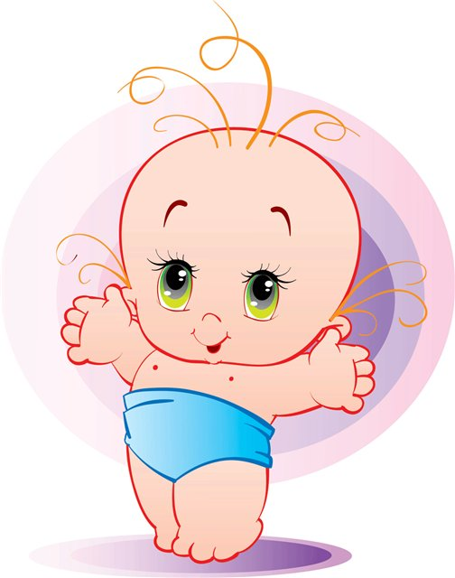
Предметно-действенные средства общения возникают в процессе совместной деятельности взрослого и ребенка. Они позволяют ребенку не только выразить готовность к взаимодействию, но и сообщить, какого рода общение желательно для него. Этим способом ребенок приглашает взрослого к контакту.
Речевое общение - высшая форма взаимодействия с людьми - предполагает овладение языком. Ведь без словесной оболочки невозможно существование каких-либо понятий. Именно речевое общение активизирует познавательные процессы, развивает эмоциональную сферу, нормализует поведение.
Младенчество
Когда появляется первое слово? Обычно к концу первого года жизни. Но задолго до этого ребенок начинает общаться с миром.
От рождения до 6 месяцев
К концу первого месяца по характеру плача младенца можно понять некоторые его желания. С двух месяцев общение устанавливается с помощью взглядов и первых мимических движений, чуть позже ребенок начинает улыбаться и взмахивать руками. Крик становится все более интонированным, выразительным. В три-четыре месяца формируется избирательное внимание к речи окружающих: ребенок начинает узнавать голос матери (или близкого человека). Появляются первые активные попытки повторить отдельные элементы речи взрослых. Постепенно интонации становятся разнообразными, усложняются сами звуки, появляется гуление. К концу четвертого месяца младенец воспроизводит такое многообразие звуков, которое не встречается ни в одном языке. Забавляясь звуками, малыш не только произносит различные гласные и согласные, но и начинает повторять слоги, произнося целые «монологи».
В этот период развития возникает непосредственно-эмоциональная форма общения. Контактируя со взрослыми, малыш знакомится с окружающим миром, познает свои возможности. В таком взаимодействии у ребенка складывается коммуникативная потребность: интерес к взрослому, эмоциональное отношение к нему. Ситуативно-личностная форма общения оказывает влияние на дальнейшее развитие ребенка. Изоляция ребенка, дефицит эмоциональных контактов может породить задержку в развитии и изменения личности.
Речь не развивается вне общения, особенно вне речевого общения. Очень важно уже с первых дней ребенка все время говорить с ним, интонацией и ритмом выражать свое отношение, подкреплять речь улыбкой, хвалить его. Эмоционально насыщенная речь (интонации, паузы, речь, сопровождаемая мимикой, движениями головы, рук и т.д.) легче понимается ребенком, способствует его полноценному развитию.
Ребенок «заражается» вашей речевой и эмоциональной активностью, стремится подражать вам.
Основания для беспокойства: не реагирует на звуки; не поворачивает голову в сторону взрослого; наблюдаются недостаточная интонационная выразительность, немодулирован-ность крика; нет подготовительного кряхтенья перед криком, гуление однообразно; не смеется; не формируется избирательное внимание к речи окружающих.
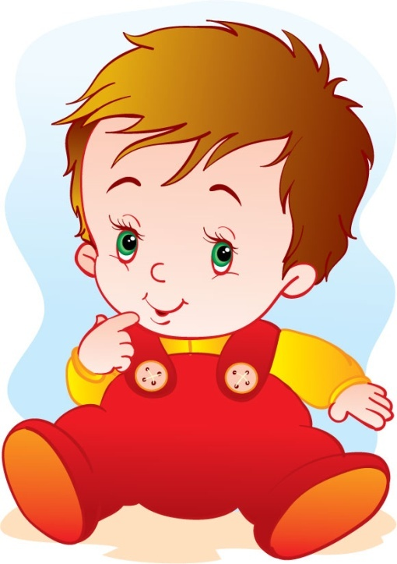
7-10 месяцев
Вторая половина младенчества характеризуется изменением отношения ребенка к окружающему. Это период появления активного интереса к нему. Ребенок не только вступает в общение со взрослыми, но и начинает исследовать различные окружающие его предметы. В лепете ребенка шести-семи месяцев начинают проявляться специфические интонационные черты родного языка. Появляются ритмичные повторения слогов: эй-йа, ба-ба, дя-дя, а-тять и т.д. Так закладывается и формируется имитационное подражание звучащей речи: ее тону, ритму, темпу, мелодике, интонациям. С развитием словесной речи эти компоненты будут подчиняться слову, фразе. Развиваются способности не только слышать звуки, но и воспринимать звучащую речь. На седьмом-восьмом месяце ребенок понимает многие слова, узнает названия некоторых предметов, которые ему показывают. В процессе общения со взрослым произнесение ребенком одних звуков и звукосочетаний получает постоянное подкрепление и все прочнее усваивается; произнесение других постепенно затормаживается, угасает. Развивается отраженный лепет (повторение за взрослым) и самолепет (собственная речевая активность). По звуковому оформлению лепет все больше и больше приближается к окружающему ребенка языку. Ребенок пользуется им для выражения своих желаний, для того, чтобы обратить на себя внимание. В этот же период возникают эмоциональные реакции, соответствующие жестам и мимике взрослого. Ребенок начинает выполнять простые словесные инструкции, дополненные жестами (с девяти месяцев). В восемь-девять месяцев интенсивно развивается понимание речи, возрастает стремление контактировать со взрослыми, активно используя игрушки.
Основания для беспокойства: отсутствует отраженный лепет; не выполняет простые словесные команды; нет подражательных игровых действий.
10-12 месяцев
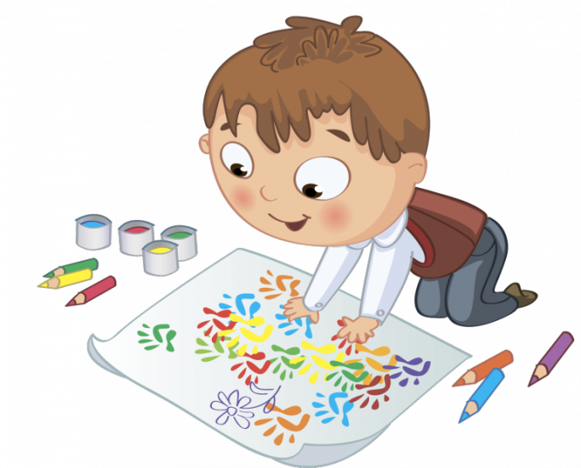
К концу первого года жизни ребенок уже владеет достаточно разнообразными способами эмоционального взаимодействия с близкими, активен в освоении нового, демонстрирует свои умения по просьбе (с удовольствием обнимает и целует, прощается, играет в «ладушки», «сороку-ворону»). Начинает овладевать элементами социально-бытовых навыков (проситься на горшок, поддерживать чашку или ложку и т.п.). В эмоционально значимой ситуации выражает свои желания, намерения речевыми средствами. Например: на, дай, там, мама, папа, баба, бах, ав-ав, би-би и т.д. Причем одинаковыми по звучанию словами ребенок обозначает различные понятия:
например, «дай» - это возьми, отдай, давай поиграем и т.д.
Овладение ходьбой - важный этап взросления. Передвигаясь самостоятельно, ребенок делает открытия, сам решает, с кем ему общаться и играть. У него появляются новые желания и намерения, новые слова.
Основания для беспокойства: не реагирует на свое имя; нет лепетных слов.
Ранний возраст
После года развитие речи идет стремительно. Ребенок произносит все больше осмысленных звукосочетаний, слов из одного-двух слогов. Значение слов все еще варьирует в зависимости от ситуации и переживаемых ребенком эмоций. Возрастает потребность ребенка в речевом общении в связи с различными видами деятельности. У него появляется желание узнать не только, что это за предмет, но и что с ним можно делать, для чего он нужен. Ребенок в процессе общения просит, указывает, наказывает, требует и сообщает. Если взрослые не поддерживают обращений ребенка, то заглушается сама потребность в общении, а значит, задерживается развитие активной речи. В этом возрасте дети нередко разговаривают с игрушками, картинками, домашними животными. Язык мимики и жестов постепенно угасает. Годовалые дети понимают значение многих слов, к полутора годам могут показать некоторые части тела, выполняют простые инструкции, понимают содержание несложных рассказов по сюжетным картинкам. К полутора годам в самостоятельной речи ребенка около 20 слов, в два года - около 50. В полтора-два года появляются двух- и трехсловные предложения. Большинство фраз произносится в утвердительной форме.
На третьем году жизни дети рассматривают картинки в книжках, слушают истории (5-10 минут), понимают значение слов большой -маленький. Увеличивается запас общеупотребительных слов, появляется стремление к словотворчеству: дети изобретают новые слова. К трем годам возникает потребность в самостоятельности, стремление действовать независимо от взрослых, развивается самооценка. Это находит отражение в речевом поведении, в выборе лексических и эмоционально-выразительных средств. Ребенок начинает говорить о себе в первом лице. К этому времени активный словарь ребенка включает до 1500 слов. Он начинает использовать развернутые предложения. С овладением фразовой речью совершенствуется усвоение грамматической системы языка. К трем годам ребенок использует все части речи и строит полные, грамматически оформленные предложения. На основе общения речь начинает выполнять функцию организации его действий. Значения слов приобретают предметную отнесенность. Начальное грамматическое оформление речи на третьем году жизни подготавливает становление монологической речи, развивается связное высказывание. Возникают первые модели словообразования. Появляются характерные признаки речевого обобщения, поведение начинает регулироваться речью.
Основания для беспокойства: стойкое и длительное отсутствие речевого подражания новым для ребенка словам (это может произойти и при нормальном развитии речи, но не более чем в течение пяти-шести месяцев после появления первых трех-пяти слов). При появлении речевого подражания ребенок вместо целого слова воспроизводит его часть или искажает слово (девочка - «дека», купи - «пику», хлеб - «пэха»). Ребенок не строит предложений. Не использует глаголы. Строит предложения, но грамматически оформленные неверно (вместо «Я не хочу» - «Аня хочет нет»). Во время речи кончик языка высовывается между зубами. Звуки произносит с «хлюпаньем» (эффектзаложенного носа). Не говорите себе в первом лице (не пользуется местоимением «Я»).

Дошкольный возраст
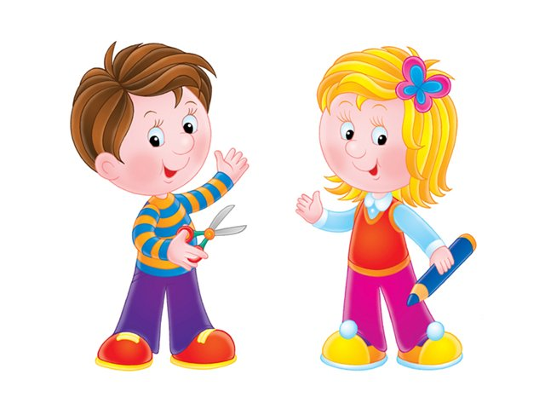
В четыре года фразовая речь ребенка включает предложения из пяти-шести слов. В этом же возрасте дети начинают сопровождать речь игрой, что свидетельствует о формировании регулирующей функции. Словарный запас в четыре года состоит из 2000 слов. К пяти годам ребенок полностью усваивает обиходный словарь. Его лексика обогащается синонимами, антонимами и т.д. Развитие любознательности заставляет ребенка ставить перед собой все более сложные вопросы, которые требуют ответа взрослого либо оценки и размышлений. Ведущей формой общения становится познавательная.
В четыре с половиной-пять лет заканчивается формирование фонетической системы родного языка, что в значительной мере готовит ребенка к овладению письменной речью. К концу пятого года высказывания ребенка начинают напоминать короткий рассказ. К шести годам ребенок овладевает значением производных слов. Словотворчество становится менее интенсивным, формируются операции самоконтроля и критического отношения к своей речи. Производное слово строится на основе внутреннего анализа, анализа в уме, т.е. основывается на сложной ре-чемыслительной деятельности. Формируется анализ сообщений, речи других и собственной речи. На седьмом году жизни ребенок начинает осознавать себя как социального индивида, и у него возникает потребность в новой жизненной позиции и в общественно значимой деятельности. У него появляется «внутренняя позиция», которая присуща человеку на различных этапах жизни. Становится возможным установление причинно-следственных отношений в социальных, познавательных, языковых и т.п. процессах. Язык может стать предметом изучения.
Основания для беспокойства: ограничен бытовой словарь; не может или затрудняется сгруппировать и назвать предметы, действия, признаки по обобщающему признаку, одним словом (типа: овощи, фрукты, деревья и т.д.); затрудняется заменить слово синонимом, подобрать к слову антоним; не активен в речевом общении и т.д. Неправильно произносит звуки, искажает слоговую структуру слов; не может связно рассказать о происходящих событиях.

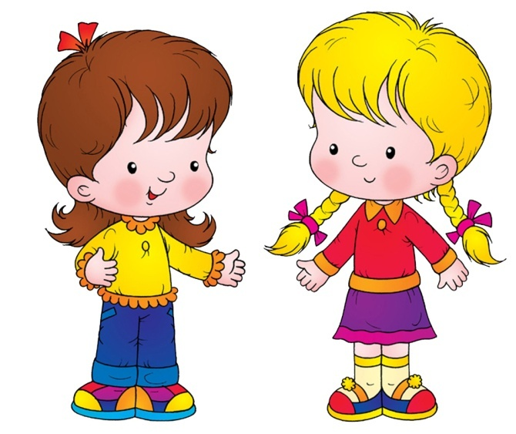
Периоды развития понимания речи
Понимание речи предполагает не только восприятие слышимых звуков (как, например, мы воспринимаем различные неречевые звуки или неизвестный нам иностранный язык), но и расшифровку смысла речевого потока.
Iуровень. Ребенок прислушивается к голосу взрослого, адекватно реагирует на интонацию, узнает знакомые голоса (З-б месяцев).
IIуровень. Ребенок понимает отдельные инструкции и подчиняется некоторым словесным командам: «Поцелуй маму», «Дай ручку», «Нельзя» (6-10 месяцев).
III уровень. Ребенок понимает названия отдельных предметов (10-12 месяцев), узнает их изображения (12-14 месяцев), узнает их на сюжетных картинках (15-18 месяцев).
IV уровень. Ребенок понимает обозначения действий в различных ситуациях («Покажи, кто сидит, кто спит»); двухступенчатую инструкцию («Пойди в кухню и принеси чашку»); значение предлогов в конкретной привычной ситуации («На чем ты сидишь?»); причинно-следственные
связи (2 года б месяцев).
V уровень. Ребенок понимает сложноподчиненные предложения, значения предлогов вне конкретной привычной ситуации (к 4 годам).
Эмоциональная сторона речи.
Мысль выражается не только звуковой материальной оболочкой. Языковое общение не происходит в вакууме: звучащую речь сопровождает так называемый эмоциональный язык - мимика, жесты, телодвижения.
В процессе речевого развития эмоциональная сторона речи играет особую роль, так как начинает свое существование с рождения ребенка и отражает малейшие изменения его психологического состояния.
Основания для беспокойства: нарушена способность к установлению эмоционального контакта; не реагирует на обращение; нет жестов, даже указательного; не переносит малейшие изменения в условиях существования.
Консультация подготовлена учителем-логопедом Курапиной О.Н.по материалам Л.ДАВИДОВИЧ, Т.РЕЗНИЧЕНКО

